**โครงการแข่งขันโปรแกรมประยุกต์ทางด้านเทคโนโลยีภูมิสารสนเทศ**

**“Geo-informatics Applications Contest : G-CON”**

ใบสมัคร

**ชื่อทีม……iNow project…………**

1. ชื่อ นาย พีระเดช นามสกุล สำรวมรัมย์ อายุ 47 ปี

สถานที่ทำงาน/สถาบันการศึกษา โรงพยาบาลสร้างคอม อำเภอสร้างคอม จังหวัดอุดรธานี .

โทรศัพท์มือถือ: 0804608168 .

E-mail : peeradate@gmail.com .

2. ชื่อ (นาย/นาง/นางสาว) - นามสกุล - อายุ - ปี

สถานที่ทำงาน/สถาบันการศึกษา - .

โทรศัพท์มือถือ: - .

E-mail : - .

**ข้อเสนอโครงการ**

**1.ชื่อผลงาน iNow project**

**2.ระบบปฏิบัติการ** Android

**3.วัตถุประสงค์ 1.เพื่อให้กลุ่มเพื่อน ผู้คนในสังคม หรือบุคคลในครอบครัว สามารถทราบที่อยู่และค้นหากันและกันเฉพาะกลุ่มได้แบบเรียลไทม์**

**2.เพื่อให้สามารถประยุกต์ใช้ในระบบแจ้งข่าวสารและข้อมูลภัยพิบัติต่างๆแบบเรียลไทม์**

**4.แนวความคิด ปัจจุบันมีแอพพลิเคชั่นจำนวนมากที่เป็นแอพพลิเคชั่นแสดงพิกัดของสมาร์ทโฟน แต่ยังไม่มีแอพพลิเคชั่นใดที่จะเป็นการระบุตำแน่งในขณะเคลื่อนที่ได้ ผู้พัฒนาจึงคิดค้นแอพพลิเคชั่นที่สมารถติดตามตำแหน่งได้แม้ขณะที่ผู้ที่ถือสมาร์ทโฟนนั้นกำลังเคลื่อนที่ ทำให้สามารถระบุพิกัดได้ตลอดเวลา**

**5.คำอธิบาย แอพพลิเคชั่น iNow จะทำการระบุพิกัดของสมาร์ทโฟนที่ติดตั้งและปรับแต่งค่าตามคำแนะนำเพื่อให้สามารถแสดงพิกัดไม่ว่าจะอยู่ที่ใด หรือแม้แต่กำลังเคลื่อนที่**

**6.จุดเด่น แอพพลิเคชั่น iNow นอกจากสามารถระบุพิกัดขณะเคลื่อนที่แล้วยังสามารถบอกความสูงได้ ทำให้ทราบว่าผู้ใช้สมาร์ทโฟนนั้นอยู่ที่ความสูงระดับใด**

**7.ประโยชน์ 7.1 สามารถนำไปใช้ในการค้นหากันเฉพาะในกลุ่ม เช่น กรุ้ปทัวร์ที่ต้องการระบุนักท่องเที่ยวป้องกันสูญหายหรืออุบัติเหตุ กลุ่มครอบครัวที่ไปท่องเที่ยวตามการจัดงานในพื้นที่กว้างเพื่อค้นหาคนในครอบครัว หรือกลุ่มนักท่องเที่ยวในสถานที่ที่ไม่คุ้นเคยป้องกันการพลัดหลงหรือสูญหาย**

**7.2 สามารถนำไปใช้ป้องกันกรณีเด็กหายได้ โดยในกรณีให้เด็กใช้โทรศัพท์สมาร์ทโฟนที่ติดตั้งแอพ iNow เมื่อเกิดเหตุผิดปรกติหรือใช้หลังเลิกเรียน เพื่อส่งสัญญาณให้ผู้ปกครองทราบ เป็นการระบุตำแหน่งปัจจุบันของเด็ก หรือกรณีเด็กถูกลักพาตัว เจ้าหน้าที่ตำรวจและผู้ปกครองสามารถใช้สมาร์ทโฟนที่ติดตั้งแอพ iNow เป็นเครื่องติดตามได้แบบเรียลไทม์**

**7.3 กรณีแจ้งเหตุฉุกเฉินเพื่อขอความช่วยเหลือ สามารถใช้สมาร์ทโฟนที่ติดตั้งแอพพลิเคชั่น iNow เป็นแจ้งพิกัดได้แบบเรียลไทม์ และแม้เกิดเหตุอยู่บนตึกสูงก็จะสามารถทราบตำแหน่งได้**

**7.3 สามารถใช้สมาร์ทโฟนที่ติดตั้งแอพพลิเคชั่น iNow เป็นเครื่องมือการค้นหาเพื่อนๆหรือคนในครอบครัวได้ เช่น กรณีการนัดหมายพบเจอในสถานที่ที่ไม่รู้จักหรือไม่คุ้นเคย หรือสถานที่นัดหมายเจอกันหลายๆคนพร้อมกันหรือนัดพบกันเป็นเป็นกลุ่มใหญ่**

**7.4 การประยุกต์ใช้ในระบบการแพทย์ฉุกเฉิน เพื่อทำการค้นหาผู้ป่วยหรือผู้ที่ต้องการความช่วยเหลือในภาวะเจ็บป่วยหรืออุบัติเหตุฉุกเฉิน เหมาะสำหรับมูลนิธิกู้ภัยอาสาต่างๆทั่วประเทศ หรือหน่วยงานที่มีระบบการแพทย์ฉุกเฉินทั่วประเทศ เพื่อระบุ ค้นหา และการช่วยเหลือผู้ป่วยอย่างทันท่วงที**

**7.5 สามารถใช้เพื่อการแจ้งเหตุภัยพิบัติต่างๆได้แบบทันท่วงที เช่น แผ่นดินไหว น้ำท่วม สึนามิ ไฟไหม้ป่า เพื่อให้หน่วยงานที่เกี่ยวข้องรับทราบและให้ความช่วยเหลืออย่างทันท่วงที และทำให้สามารถติดตามสถานการณ์ได้อย่างต่อเนื่องเป็นปัจจุบัน**

**8.สิ่งที่ส่งมาด้วย** (วิดีโอหรือภาพประกอบตัวอย่าง App)

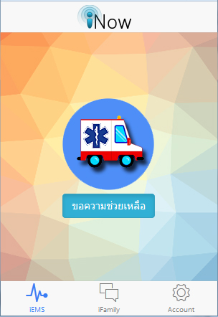

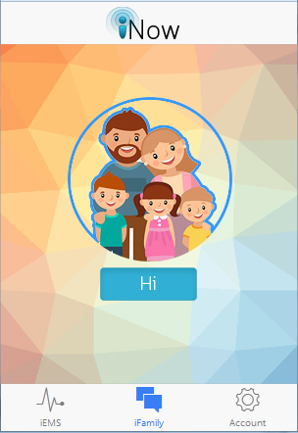

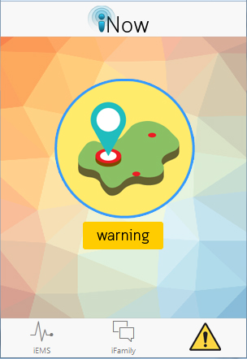

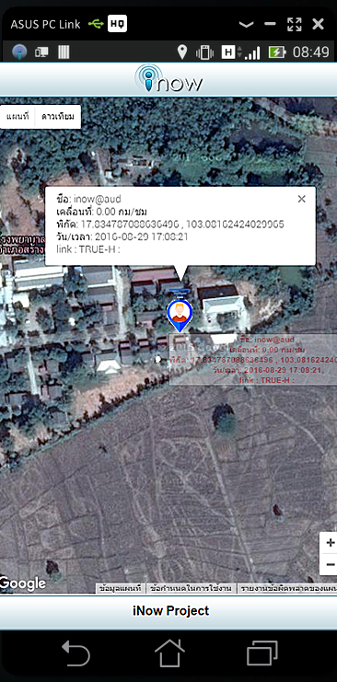

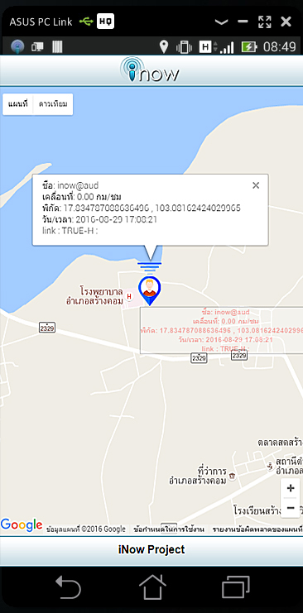

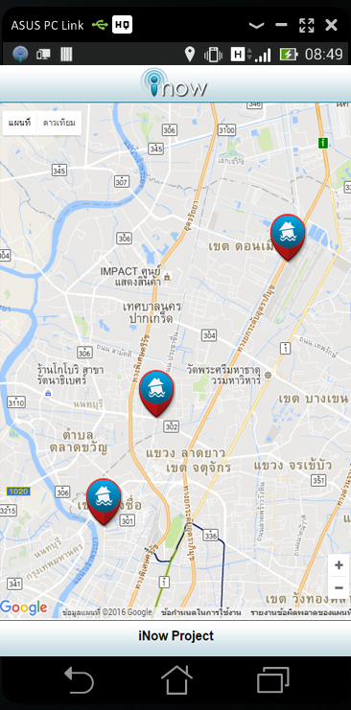

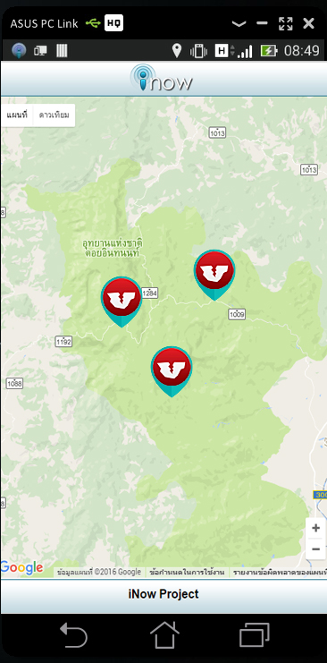

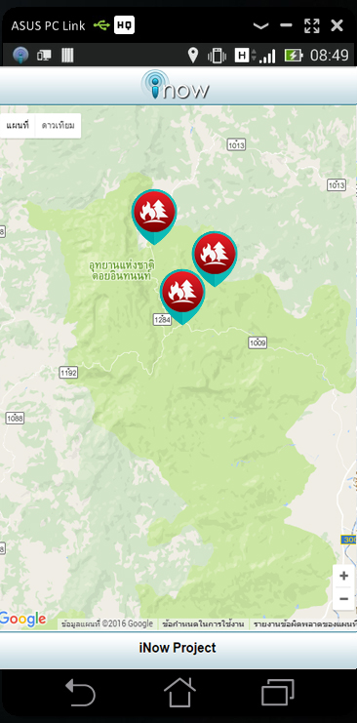

เงื่อนไข

1. ยินยอมให้ สทอภ. เผยแพร่ผลงานสู่สาธารณะ และสามารถนำไปพัฒนาต่อยอดเกี่ยวกับ

เทคโนโลยีภูมิสารสนเทศได้

1. ยอมรับว่าการตัดสินของคณะกรรมการถือเป็นที่สิ้นสุด
2. ผู้ได้รับรางวัลต้องเข้าร่วมแสดงผลงานกับทาง สทอภ. อาทิ กิจกรรมสัปดาห์วิทยาศาสตร์ และกิจกรรมโครงการสร้างความตระหนักด้านเทคโนโลยีอวกาศและภูมิสารสนเทศเป็นต้น

ข้าพเจ้า 🗹 ยินยอม o ไม่ยินยอม ปฏิบัติตามเงื่อนไขทุกประการ

*หมายเหตุ ส่งใบสมัครในรูปแบบไฟล์ .docx*